ฝ่ายสถิติและประมวลผลข้อมูล ศูนย์ข้อมูลอสังหาริมทรัพย์ | 7 ตุลาคม 2558
โทร. 02-645-9672

ข้อมูลการโอนกรรมสิทธิ์ที่อยู่อาศัยในเขตกรุงเทพฯ - ปริมณฑล
ประจำงวดครึ่งแรก ปี 2558
ศูนย์ข้อมูลอสังหาริมทรัพย์เปิดเผยข้อมูลโอนกรรมสิทธิ์ที่อยู่อาศัยในเขตกรุงเทพฯ-ปริมณฑล 5 จังหวัด (นนทบุรี ปทุมธานี สมุทรปราการ สมุทรสาคร นครปฐม) พบว่าในครึ่งแรกของปี 2558 มีการโอนกรรมสิทธิ์ที่อยู่อาศัยรวมกันประมาณ 83,800 หน่วย เพิ่มขึ้นร้อยละ 2 เมื่อเทียบกับช่วงเวลาเดียวกันของปี 2557 ซึ่งมีจำนวนประมาณ 82,400 หน่วย
จากปริมาณการโอนกรรมสิทธิ์เฉพาะที่อยู่อาศัย จำนวน 83,800 หน่วยนี้ แบ่งเป็นยอดโอนในเดือนมกราคมประมาณ 13,000 หน่วย เดือนกุมภาพันธ์ประมาณ 12,700 หน่วย เดือนมีนาคมประมาณ 15,100 หน่วย เดือนเมษายนประมาณ 11,400 หน่วย เดือนพฤษภาคมประมาณ 14,500 หน่วย และเดือนมิถุนายนประมาณ 17,100 หน่วย
ยอดโอนกรรมสิทธิ์ในกรุงเทพฯ-ปริมณฑล ในครึ่งแรกของปี 2558 แบ่งเป็นห้องชุดคอนโดมิเนียมมากที่สุด จำนวน 29,900 หน่วย (สัดส่วนร้อยละ 36 ของหน่วยการโอนกรรมสิทธิ์ที่อยู่อาศัยทุกประเภทรวมกัน) รองลงมาเป็นทาวน์เฮ้าส์ 28,500 หน่วย (สัดส่วนร้อยละ 34) บ้านเดี่ยว 14,900 หน่วย (สัดส่วนร้อยละ 18) อาคารพาณิชย์ 7,200 หน่วย (สัดส่วนร้อยละ 9) ที่เหลือเป็นบ้านแฝดประมาณ 3,300 หน่วย
พิจารณาในแง่ของมูลค่าการโอนกรรมสิทธิ์ที่อยู่อาศัย ในครึ่งแรกของปี 2558 มีมูลค่ารวมกันประมาณ 201,100 ล้านบาท แบ่งเป็น ห้องชุดมีมูลค่าการโอนประมาณ 66,500 ล้านบาท (สัดส่วนร้อยละ 33 ของมูลค่าการโอนกรรมสิทธิ์ที่อยู่อาศัยทุกประเภทรวมกัน) บ้านเดี่ยวมีมูลค่าการโอนประมาณ 61,800 ล้านบาท (สัดส่วนร้อยละ 31) ทาวน์เฮ้าส์มีมูลค่าการโอนประมาณ 42,300 ล้านบาท (สัดส่วนร้อยละ 21) อาคารพาณิชย์มีมูลค่าการโอนประมาณ 23,000 ล้านบาท (สัดส่วนร้อยละ 11) และบ้านแฝดมีมูลค่าการโอน 7,500 ล้านบาท (สัดส่วนร้อยละ 4)
จากจำนวนหน่วยห้องชุดที่มีการโอนกรรมสิทธิ์ทั้งหมด พบว่าเป็นหน่วยห้องชุดใหม่ประมาณร้อยละ 80 และเป็นหน่วยห้องชุดมือสองประมาณร้อยละ 20
การโอนกรรมสิทธิ์ที่อยู่อาศัยประเภทห้องชุด มีมากที่สุดในกรุงเทพฯ ประมาณ 22,800 หน่วย ในจังหวัดนนทบุรีประมาณ 3,800 หน่วย จังหวัดสมุทรปราการประมาณ 1,800 หน่วย จังหวัดปทุมธานีประมาณ 940 หน่วย จังหวัดนครปฐมประมาณ 340 หน่วย และจังหวัดสมุทรสาครประมาณ 210 หน่วย
พื้นที่เฉลี่ยต่อหน่วยของห้องชุดที่มีการโอนกรรมสิทธิ์ในกรุงเทพฯอยู่ที่ประมาณ 27.3 ตารางเมตร ส่วนในจังหวัดปริมณฑลอยู่ที่ประมาณ 28.2 ตารางเมตร
พื้นที่ซึ่งมีจำนวนหน่วยการโอนกรรมสิทธิ์ห้องชุดใหม่ (โอนจากนิติบุคคล) มากที่สุดในครึ่งแรกของปีนี้ ได้แก่ เขตพระโขนง อำเภอเมืองนนทบุรี เขตสวนหลวง เขตห้วยขวาง และเขตบางซื่อ ส่วนพื้นที่ที่มีจำนวนหน่วยการโอนกรรมสิทธิ์ห้องชุดมือสอง (โอนจากบุคคลธรรมดา) มากที่สุด ได้แก่ เขตบางซื่อ เขตพระโขนง เขตบางกะปิ เขตธนบุรี และเขตห้วยขวาง ตามลำดับ
พื้นที่ซึ่งมีจำนวนหน่วยการโอนกรรมสิทธิ์บ้านเดี่ยวขายใหม่มากที่สุดในครึ่งแรกของปีนี้ ได้แก่ อำเภอบางบัวทอง อำเภอบางพลี อำเภอลำลูกกา เขตสายไหม และอำเภอปากเกร็ด ส่วนพื้นที่ที่มีจำนวนหน่วยการโอนกรรมสิทธิ์บ้านเดี่ยวมือสองมากที่สุด ได้แก่ เขตบางกะปิ เขตบางเขน อำเภอลำลูกกา เขนมีนบุรี และอำเภอเมืองสมุทรปราการ ตามลำดับ
พื้นที่ซึ่งมีจำนวนหน่วยการโอนกรรมสิทธิ์ทาวน์เฮ้าส์ขายใหม่มากที่สุดในครึ่งแรกของปีนี้ ได้แก่ อำเภอบางพลี อำเภอเมืองสมุทรปราการ อำเภอเมืองสมุทรสาคร อำเภอเมืองปทุมธานี และอำเภอลำลูกกา ส่วนพื้นที่ที่มีจำนวนหน่วยการโอนกรรมสิทธิ์ทาวน์เฮ้าส์มือสองมากที่สุด ได้แก่ อำเภอเมืองสมุทรปราการ เขตบางเขน อำเภอบางบัวทอง อำเภอคลองหลวง และอำเภอลำลูกกา ตามลำดับ

มูลค่าที่อยู่อาศัยที่มีการโอนกรรมสิทธิ์
ครึ่งแรกของ ปี 2558
(รวม 201,100 ล้านบาท)

หน่วยที่อยู่อาศัยที่มีการโอนกรรมสิทธิ์
ครึ่งแรกของ ปี 2558
(รวม 83,800 หน่วย)

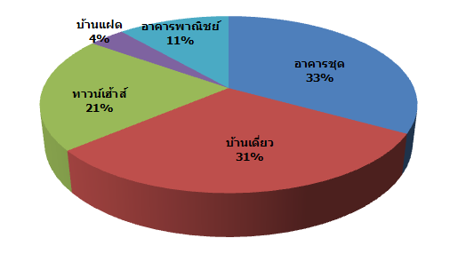
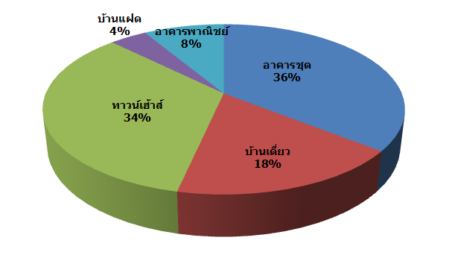

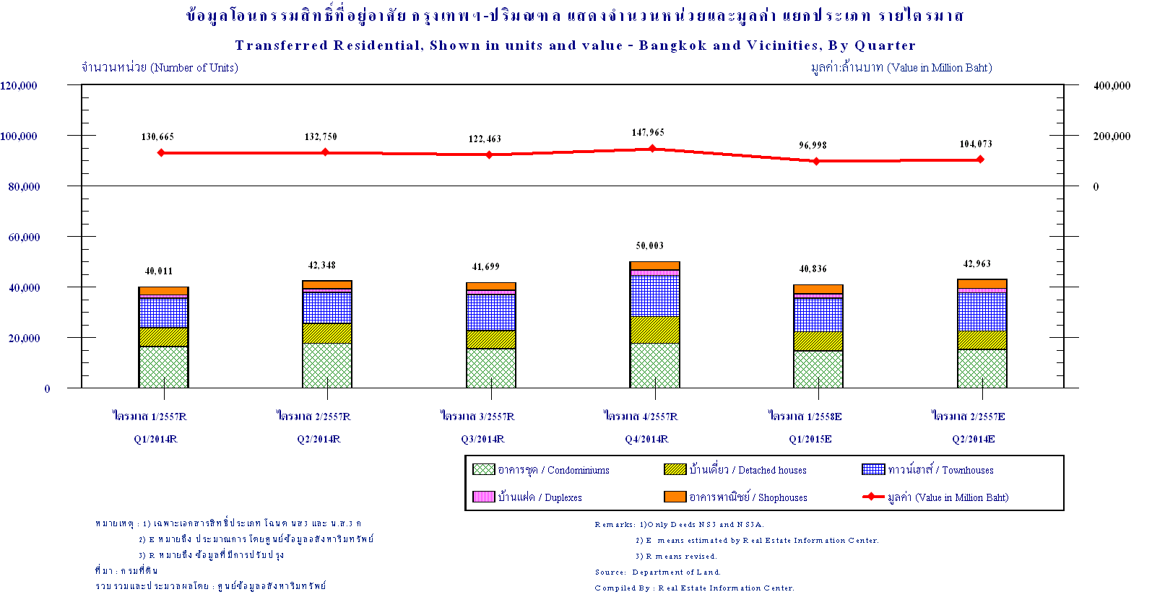

สัดส่วนหน่วยที่อยู่อาศัยใหม่และมือสองที่มีการโอนกรรมสิทธิ์ ปี 2553 – ครึ่งแรกของปี 2558

ประเภท  ที่อยู่อาศัย | ปี 2553 |  | ปี 2554 |  | ปี 2555 |  | ปี 2556 |  | ปี 2557 |  | ครึ่งแรกของปี 2558
ประเภท  ที่อยู่อาศัย | หน่วยขายใหม่ | หน่วยขายมือสอง | หน่วยขายใหม่ | หน่วยขายมือสอง | หน่วยขายใหม่ | หน่วยขายมือสอง | หน่วยขายใหม่ | หน่วยขายมือสอง | หน่วยขายใหม่ | หน่วยขายมือสอง | หน่วยขายใหม่ | หน่วยขายมือสอง
ที่อยู่อาศัยทุกประเภท | 49% | 51% | 53% | 47% | 57% | 43% | 54% | 46% | 66% | 34% | 58% | 42%
ห้องชุด | 63% | 37% | 69% | 31% | 70% | 30% | 69% | 31% | 78% | 22% | 80% | 20%
บ้านเดี่ยว | 39% | 61% | 45% | 55% | 48% | 52% | 46% | 54% | 58% | 42% | 46% | 54%
ทาวน์เฮ้าส์ | 43% | 57% | 45% | 55% | 52% | 48% | 46% | 54% | 64% | 36% | 49% | 51%
บ้านแฝด | 66% | 34% | 64% | 36% | 66% | 34% | 62% | 38% | 78% | 22% | 65% | 35%
อาคารพาณิชย์ | 21% | 79% | 22% | 78% | 26% | 74% | 24% | 76% | 32% | 68% | 26% | 74%

ข้อความจำกัดความรับผิดชอบ
ข้อมูลสถิติ ข้อเขียนใด ๆ ที่ปรากฏในรายงานผลการสำรวจฉบับนี้ ศูนย์ข้อมูลอสังหาริมทรัพย์ได้รับมาจากแหล่งข้อมูลที่เชื่อถือได้หรือจากการประมวลผลที่เชื่อถือได้ ศูนย์ข้อมูลอสังหาริมทรัพย์ได้ตรวจสอบจนมั่นใจในระดับหนึ่งแล้ว แต่ศูนย์ข้อมูลอสังหาริมทรัพย์ไม่สามารถยืนยันความถูกต้องหรือความเป็นจริง และไม่อาจรับผิดชอบต่อความเสียหายที่เกิดขึ้นไม่ว่าในกรณีใด ๆ จากการใช้ข้อมูล ผู้นำข้อมูลไปใช้พึงใช้วิจารณญาณ และตรวจสอบตามความเหมาะสม

